23. November 2016: Innovationspreisträger DS AUTOMOTION auf dem JKU Karrieretag:
Erste Anlaufstelle für Mechatronik-StudentInnen

Innovativ und dynamisch gestaltet das Team von DS AUTOMOTION die Zukunft. Seit mehr als 30 Jahren entwickelt das mittelständische Linzer Hightech-Unternehmen fahrerlose Transportsysteme für Kunden aus allen Branchen. In aller Welt unterstützen diese komplexen mechatronischen Systeme Menschen in vielen Lebensbereichen, vom Krankenhaus bis zur Werkshalle. Dort ermöglichen sie einen flexiblen Materialfluss als Voraussetzung für Industrie 4.0. Mitglieder des jungen Techniker-Teams beantworten die Fragen von BesucherInnen am JKU-Karrieretag.

Am Mittwoch, 23. November 2016, von 09:30 bis 16:00 Uhr findet im Keplergebäude am Campus der Johannes Kepler Universität Linz der JKU Karrieretag statt, die größte Job- und Karrieremesse für Studierende und Uni-AbsolventInnen in Oberösterreich. Auf Stand 3, nahe dem Eingang des Cafe Ch@t, präsentiert HR-Leiterin Sigrid Scheed interessierten StundentInnen und AbsolventInnen spannende Karrierechancen bei DS AUTOMOTION. Mitglieder des jungen Techniker-Teams geben einen Einblick in die Arbeitswelt bei dem Linzer Hightech-Unternehmen.

Das innovative Mittelstandsunternehmen – gerade erst im Oktober wurde DS AUTOMOTION mit dem Landespreis für Innovation 2016 ausgezeichnet – entwickelt und produziert seit 30 Jahren fahrerlose Transportsysteme. Diese komplexen mechatronischen Anlagen mit selbstfahrenden Fahrzeugen sind Teil der vierten industriellen Revolution, die sie zum Teil erst ermöglichen. Die Zukunft, an der das dynamische Team in unkomplizierter, freundschaftlicher Zusammenarbeit arbeitet, hat gerade erst begonnen. Kreative Köpfe, die mit den Mitteln der Mechatronik die Zukunft unserer Welt selbst mitgestalten möchten, sind herzlich willkommen. (Nicht nur) StudentInnen und AbsolventInnen der Mechatronik sollten sich über Karrierechancen bei DS AUTOMOTION informieren oder direkt bewerben.

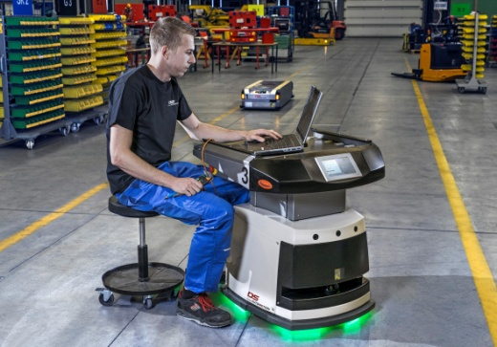 | DS AUTOMOTION gestaltet die Zukunft mit fahrerlosen Transportfahrzeugen wie dem Kleinladungstransporter SALLY, ausgezeichnet mit dem zweiten Platz in der Kategorie Mittelbetriebe beim Landespreis für Innovation 2016.

Über DS AUTOMOTION

Die DS AUTOMOTION GmbH mit Sitz in Linz ist ein weltweit führender Anbieter fahrerloser Transportsysteme. Das Unternehmen ist seit 1984 auf die Entwicklung und Produktion von Automatisierungslösungen für unterschiedlichste Anwendungen und Branchen spezialisiert. Rund 160 Mitarbeitende erwirtschaften heute ca. EUR 30 Mio. Jahresumsatz, 90% davon werden weltweit exportiert. Für das neuartige fahrerlose Transportfahrzeug SALLY erhielt DS AUTOMOTION den zweiten Platz in der Kategorie Mittelbetriebe beim OÖ Landespreis für Innovation 2016.

Weitere Informationen finden Sie unter www.ds-automotion.com.

